Приложение 3.
Основной общеобразовательной программы –образовательной программы начального общего образования МАОУ гимназии №18,
утвержденной приказом МАОУ гимназии № 18
от 11.01.2021. № 17

Рабочая программа воспитания
начального общего образования
МАОУ гимназия №18
города Нижний Тагил
на 2020-2021 учебный год

Оглавление
1. ОСОБЕННОСТИ ОРГАНИЗУЕМОГО В ГИМНАЗИИ ВОСПИТАТЕЛЬНОГО ПРОЦЕССА 3
2. ЦЕЛЬ И ЗАДАЧИ ВОСПИТАНИЯ 7
3. ВИДЫ, ФОРМЫ И СОДЕРЖАНИЕ ДЕЯТЕЛЬНОСТИ 9
3.1. Инвариантные модули 9
3.2. Вариативные модули 10
4. САМОАНАЛИЗ ВОСПИТАТЕЛЬНОЙ РАБОТЫ 11

ОСОБЕННОСТИ ОРГАНИЗУЕМОГО В ГИМНАЗИИ ВОСПИТАТЕЛЬНОГО ПРОЦЕССА

Особенности организации воспитания в МАОУ гимназия №18
Начальная школа — особый этап в жизни ребёнка, связанный:
- с изменением при поступлении в школу ведущей деятельности ребёнка — с переходом к учебной деятельности (при сохранении значимости игровой), имеющей общественный характер и являющейся социальной по содержанию;
- с освоением новой социальной позиции, расширением сферы взаимодействия ребёнка с окружающим миром, формированием антикоррупционного сознания, развитием потребностей в общении, познании, социальном признании и самовыражении;
- с принятием и освоением ребёнком новой социальной роли ученика, выражающейся в формировании внутренней позиции школьника, определяющей новый образ школьной жизни и перспективы личностного и познавательного развития;
- с формированием у школьника основ умения учиться и способности к организации своей деятельности: принимать, сохранять цели и следовать им в учебной деятельности; планировать свою деятельность, осуществлять её контроль и оценку; взаимодействовать с учителем и сверстниками в учебной деятельности;
- с изменением при этом самооценки ребёнка, которая приобретает черты адекватности и рефлексивности.
В настоящее время начальная школа гимназии включает 21 класс, средняя наполняемость 28 человек.
Все классные руководители аттестованы по должности учитель. Для реализации программы воспитания привлекаются учителя предметники, педагог-психолог, педагоги дополнительного образования.
Таблица 1
Кадровое обеспечение реализации основной образовательной программы начального общего образования
Должность | Кол-во работников в ОУ (требуется,/ имеется) | Уровень квалификации работников ОУ
 |  | Требования к уровню  квалификации | Фактический  уровень
Учитель  (из них 21 классный руководитель) | 35/35 | Высшее профессиональное образование или среднее профессиональное образование по направлению подготовки «Образование и педагогика» или в области, соответствующей преподаваемому предмету, без предъявления требований к стажу работы либо высшее профессиональное образование или среднее профессиональное образование и дополнительное профессиональное образование по направлению деятельности в образовательном учреждении без предъявления требований к стажу работы. | Соответствует
Педагог-психолог | 4/4 | Высшее профессиональное образование или среднее профессиональное образование по направлению подготовки «Педагогика и психология» без предъявления требований к стажу работы либо высшее профессиональное образование или среднее профессиональное образование и дополнительное профессиональное образование по направлению подготовки «Педагогика и психология» без предъявления требований к стажу работы. | Соответствует
Педагог-библиотекарь | 1/1 | Высшее профессиональное (педагогическое, библиотечное) образование без предъявления требований к стажу работы. | Соответствует
Педагог- организатор | 1/1 | Высшее профессиональное образование или среднее профессиональное образование по направлению подготовки "Образование и педагогика" или в области, соответствующей профилю работы без предъявления требований к стажу работы. | Соответствует
Педагог дополнительногообразова  ния | 5/5 | Высшее профессиональное образование или среднее профессиональное образование в области, соответствующей профилю кружка, секции, студии, клубного и иного детского объединения без предъявления требований к стажу работы либо высшее профессиональное образование или среднее профессиональное образование и дополнительное профессиональное образование по направлению "Образование и педагогика" без предъявления требований к стажу работы. | Соответствует
Учитель-логопед | 1/1 | Высшее профессиональное образование в области дефектологии без предъявления требований к стажу работы. | Соответствует
Методист | 1/1 | Высшее профессиональное образование и стаж работы по специальности не менее 2 лет. | Соответствует
Воспитатель | 1/1 | Высшее профессиональное образование или среднее профессиональное образование по направлению подготовки "Образование и педагогика" без предъявления требований к стажу работы либо высшее профессиональное образование или среднее профессиональное образование и дополнительное профессиональное образование по направлению подготовки "Образование и педагогика" без предъявления требований к стажу работы. | Соответствует

Для обеспечения гармоничного личностного развития МАОУ гимназия №18 заключила договоры.
Таблица 2
Социальные партнеры
Дополнительное образование |  | МБУ ДО ГДДЮТ | Договор о сотрудничестве №33 от 10.01.2020. Срок действия договора с до 10.01.2021.
 |  | МАОУ ДО Гор СЮН | Договор о сотрудничестве 01.09.2018
 |  | МБУ ДО ГорСЮТ | Договор о сотрудничестве №12 от 28.08.2019
 |  | Российское движение школьников (РДШ) | Сертификат, подтверждающий статус первичного отделения РДШ
 |  | МБУК «Центральная городская библиотека» | Договор на библиотечное обслуживание 09.01.2020 (по 31.12.2020)
 |  | МАУК «Нижнетагильская филармония» | Договор об оказании услуг по концертному обслуживанию №18/19Л от 01.10. 2019 г.
 |  | МБУК «Нижнетагильский музей изобразительных искусств» | Договор об оказании услуг №19/18 от 15.10.2018
 |  | Нижнетагильский музей-заповедник «Горнозаводской Урал» | Договор о взаимном сотрудничестве №40 от 01.09.2019
 |  | МБУ «Музей памяти воинов» | Договор о сотрудничестве от 01.09.2019
Социальное партнерство с предприятиями и организациями города | АО «Научно-производственная корпорация «Уралвагонзавод» |  | Договор №143 от 21.10. 2014
 | Нижнетагильская епархия Русской православной церкви |  | Договор о сотрудничестве от 01.09.2019 (бессрочно)
 | Филиал Федерального бюджетного учреждения здравоохранения "Центр гигиены и эпидемиологии в Свердловской области в городе Нижний Тагил, Пригородном, Верхнесалдинском районах, городе Нижняя Салда, городе Кировград и Невьянском районе". |  | Соглашение о совместной деятельности от 24.05.2019
 | Автономная не коммерческая организация «Центр развития детей «Друг наук» |  | Договор о сотрудничестве №01 от 18.05.2020

Семьи гимназистов принимают активное участие в воспитательном процессе. Их социально-экономический и образовательный статус накладывает отпечаток на воспитательный процесс.

Диаграмма 1

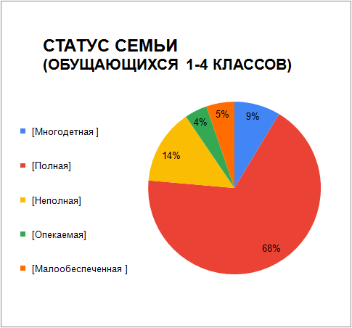

Диаграмма 2

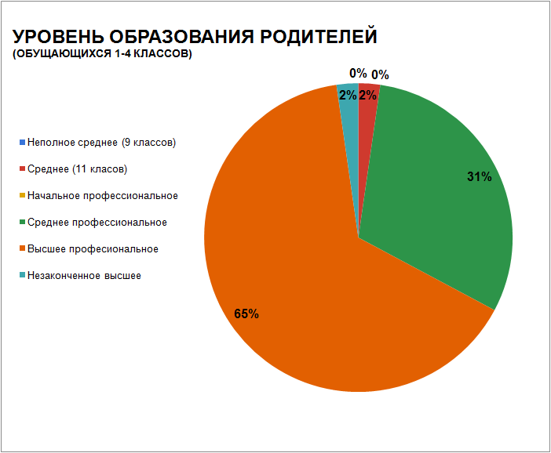

Для реализации программы воспитания в гимназии созданы материально-технические и информционно-методические условия.

Расположение МАОУ гимназии №18, статус
МАОУ гимназия №18 расположена в центральной части города Н.Тагил, по адресу ул. Газетная 27. Имеет высокий образовательный статус
С 2019 года МАОУ гимназия №18 является соисполнителем федерального инновационного проекта «Механизмы сохранения лидирующих позиций РФ в области качества математического образования (Инновационно-методическая сеть «Учусь учиться»)» федеральной инновационной площадки Негосударственного образовательного учреждения дополнительного профессионального образования «Институт системно-деятельностной педагоги» (Научный руководитель Л.Г. Петерсон)
В 2020 году МАОУ гимназия №18 получила статус региональной инновационной площадки по теме: «Развитие созидательного потенциала обучающегося на основе механизма рефлексивной самоорганизации в условиях личностно-развивающей среды гимназии».
МАОУ гимназия №18 сотрудничает с Общероссийской Общественной Организации «Малая Академия Наук «ИНТЕЛЛЕКТ БУДУЩЕГО», которая ежегодно составляет рейтинги ОО.
В общем рейтинге МАОУ гимназия №18 занимает 3 место среди ОО г. Нижний Тагил.
В рейтинге проекта «Интеллект-экспресс», гимназия в Свердловской области удерживает лидирующие позиции - 1 место
В рейтинге проектных и исследовательских работ МАОУ гимназия №18 занимает в
городе -1 место
в области - 2 место
Контингент обучающихся
На уровне начального общего образования в МАОУ гимназия №18 обучается 597 человека. Численность обучающихся постоянно растет.
Таблица 4
Численность учащихся на уровне НОО
2018 | 2019 | 2020
543 ученика | 559 учеников | 597 учеников

Диаграмма 3

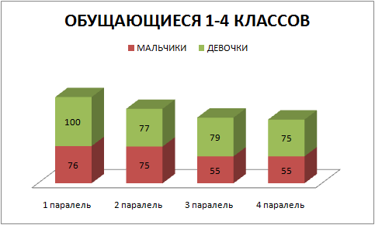

При организации воспитательной работы на уровне начального общего образования педагоги учитывают характерные черты для младшего школьного возраста (от 6,5 до 11 лет):
- центральные психологические новообразования, формируемые на данном уровне образования: словесно­логическое мышление, произвольная смысловая память, произвольное внимание, письменная речь, анализ, рефлексия содержания, оснований и способов действий, планирование и умение действовать во внутреннем плане, знаково­символическое мышление, осуществляемое как моделирование существенных связей и отношений объектов;
- развитие целенаправленной и мотивированной активности обучающегося, направленной на овладение учебной деятельностью, основой которой выступает формирование устойчивой системы учебно­познавательных и социальных мотивов и личностного смысла учения.

Принципы воспитательной работы
Процесс воспитания в образовательной организации основывается на следующих принципах взаимодействия педагогических работников и обучающихся:
неукоснительное соблюдение законности и прав семьи и обучающегося, соблюдения конфиденциальности информации об обучающемся и семье, приоритета безопасности обучающегося при нахождении в образовательной организации;
ориентир на создание в образовательной организации психологически комфортной среды для каждого обучающегося и взрослого, без которой невозможно конструктивное взаимодействие обучающихся и педагогических работников;
реализация процесса воспитания главным образом через создание в школе детско-взрослых общностей, которые бы объединяли обучающихся и педагогических работников яркими и содержательными событиями, общими позитивными эмоциями и доверительными отношениями друг к другу;
организация основных совместных дел обучающихся и педагогических работников как предмета совместной заботы и взрослых, и обучающихся;
системность, целесообразность и нешаблонность воспитания как условия его эффективности.

Традиции МАОУ гимназия №18
Традиции гимназии оказывают большое положительное влияние на воспитание в гимназистах общечеловеческих норм поведения. Они влияют на формирование таких черт характера обучающихся, как ответственность, обязательность, организованность, честность, а также воспитывает чувства сопереживания, уважения к окружающим людям, они делают жизнь детского коллектива более интересной и разнообразной. Итак, воспитательная работа в нашей гимназии строится на уже сложившихся традициях, большинство традиционных коллективных творческих дел интересны гимназистам.
Классные руководители проводят все мероприятия в соответствии с возрастом детей своего класса, относятся к подготовке их ответственно, проявляя творчество и фантазию. Такая работа объединяет детско- взрослый коллектив и помогает решить поставленные классным руководителем и школой воспитательные задачи. Конечно, необходимо учитывать современные изменения в образе жизни, мировоззрении обучающихся и их родителей, поэтому какие-то традиции будут уходить, а новые появляться, но они обязательно должны соответствовать духу гимназии, и помогать в воспитании подрастающих поколений.
- День знаний
- Марафон здоровья
- День добра и уважения
- Посвящение в гимназисты
- «Благотворительный марафон «ОТ СЕРДЦА К СЕРДЦУ!»
- День учителя
- День рождения гимназии
- Фестиваль видеофильмов
- Большая новогодняя кампания
- Фестиваль «Первые шаги в науке» 2-4 кл.
- День защитника Отечества
- Литературные гостиные
- Выставочное движение
- Экологическая акция «Дереву жить!»
- ДЕНЬ ПОБЕДЫ
- Итоговый праздник «ЗА ЧЕСТЬ ГИМНАЗИИ»
- Социальный проект «ГИМНАЗИЯ В ЦВЕТАХ»
Общешкольные традиции способствуют сплочению классных коллективов, исключают разобщенность учащихся разных классов, а также воспитывают чувство гордости за гимназию, свой классный коллектив, веру в его силы, уважение к общественному мнению. В нашей гимназии накоплено много очень полезных и добрых традиций, в том числе возникших очень давно и не теряющих актуальность до настоящего времени.

2. ЦЕЛЬ И ЗАДАЧИ ВОСПИТАНИЯ
Современный национальный воспитательный идеал — это высоконравственный, творческий, компетентный гражданин России, принимающий судьбу Отечества как свою личную, осознающий ответственность за настоящее и будущее своей страны, укоренённый в духовных и культурных традициях многонационального народа Российской Федерации.
Исходя из этого воспитательного идеала, а также основываясь на базовых для нашего общества ценностях (таких как семья, труд, отечество, природа, мир, знания, культура, здоровье, человек) формулируется общая цель воспитания в МАОУ гимназия №18 – личностное развитие обучающихся, проявляющееся:
1) в усвоении ими знаний основных норм, которые общество выработало на основе этих ценностей (то есть, в усвоении ими социально значимых знаний);
2) в развитии их позитивных отношений к этим общественным ценностям (то есть в развитии их социально значимых отношений);
3) в приобретении ими соответствующего этим ценностям опыта поведения, опыта применения сформированных знаний и отношений на практике (то есть в приобретении ими опыта осуществления социально значимых дел).
Конкретизация общей цели воспитания применительно к возрастным особенностям гимназистов позволяет выделить в ней следующие целевые приоритеты, которым необходимо уделять чуть большее внимание:
В воспитании детей младшего школьного возраста (уровень начального общего образования) таким целевым приоритетом является создание благоприятных условий для усвоения школьниками социально значимых знаний – знаний основных норм и традиций того общества, в котором они живут.
Выделение данного приоритета связано с особенностями детей младшего школьного возраста: с их потребностью самоутвердиться в своем новом социальном статусе - статусе школьника, то есть научиться соответствовать предъявляемым к носителям данного статуса нормам и принятым традициям поведения. Такого рода нормы и традиции задаются в школе педагогами и воспринимаются детьми именно как нормы и традиции поведения школьника. Знание их станет базой для развития социально значимых отношений школьников и накопления ими опыта осуществления социально значимых дел и в дальнейшем, в подростковом и юношеском возрасте. К наиболее важным из них относятся следующие:
- быть любящим, послушным и отзывчивым сыном (дочерью), братом (сестрой), внуком (внучкой); уважать старших и заботиться о младших членах семьи; выполнять посильную для ребёнка домашнюю работу, помогая старшим;
- быть трудолюбивым, следуя принципу «делу — время, потехе — час» как в учебных занятиях, так и в домашних делах, доводить начатое дело до конца;
- знать и любить свою Родину – свой родной дом, двор, улицу, город, село, свою страну;
- беречь и охранять природу (ухаживать за комнатными растениями в классе или дома, заботиться о своих домашних питомцах и, по возможности, о бездомных животных в своем дворе; подкармливать птиц в морозные зимы; не засорять бытовым мусором улицы, леса, водоёмы);
- проявлять миролюбие — не затевать конфликтов и стремиться решать спорные вопросы, не прибегая к силе;
- стремиться узнавать что-то новое, проявлять любознательность, ценить знания;
- быть вежливым и опрятным, скромным и приветливым;
- соблюдать правила личной гигиены, режим дня, вести здоровый образ жизни;
- уметь сопереживать, проявлять сострадание к попавшим в беду; стремиться устанавливать хорошие отношения с другими людьми; уметь прощать обиды, защищать слабых, по мере возможности помогать нуждающимся в этом людям; уважительно относиться к людям иной национальной или религиозной принадлежности, иного имущественного положения, людям с ограниченными возможностями здоровья;
- быть уверенным в себе, открытым и общительным, не стесняться быть в чём-то непохожим на других ребят; уметь ставить перед собой цели и проявлять инициативу, отстаивать своё мнение и действовать самостоятельно, без помощи старших.
Знание младшим школьником данных социальных норм и традиций, понимание важности следования им имеет особое значение для ребенка этого возраста, поскольку облегчает его вхождение в широкий социальный мир, в открывающуюся ему систему общественных отношений.

3. ВИДЫ, ФОРМЫ И СОДЕРЖАНИЕ ДЕЯТЕЛЬНОСТИ

3.1. Инвариантные модули
Таблица 4
Модули | Формы воспитательной работы | Уровни
Классное руководство | Система классных часов по программе внеурочной деятельности «Этика»;  Система классных часов «Основы безопасности»;  Профилактические беседы, интерактивные программы, познавательные викторины, игры, конкурсные программы. | Групповой (на уровне класс)
Школьный урок | «Единые уроки» -тематические классные часы, посвящённые важным датам, классные часы в рамках проекта «Школа безопасности»; классные часы по программе курса «Этика» | Групповой, общешкольный
Курсы внеурочной деятельности, программы дополнительного образования | Адаптика. Психологическая азбука (ВУД)  Легоконструирование (ВУД)  Мир мышления (ВУД)  Мир деятельности (ВУД)  Юный краевед (ВУД)  «Развитие вокальных способностей в хоре»  (Доп. обр.)  «Эстрадный вокал» (Доп. обр.)  «Основы музееведения» (Доп. обр.)  «Прекрасное порождает доброе» -(Доп.обр.)  «Детский танец» (Доп. обр.)  «Народный танец» (Доп. обр.) (Доп. обр.)  «Современная хореография» (Доп. обр.)  «Народная культура»-фольклор (Доп. обр.)  «Современная фотография» (Доп. обр.) | Индивидуальный, групповой,
Коррекционно-развивающие курсы | -Коррекционный курс «Развитие познавательных процессов для обучающихся с задержкой психического развития» (педагог-психолог);  -Коррекционный курс «Дефектологические занятия» (педагог-дефектолог);  -Коррекционный курс «Логопедическое сопровождение детей с задержкой психического развития» (логопед);  -Коррекционный курс «Ритмика» (учитель физической культуры);  -Коррекционный курс «Коррекционно-развивающие занятия по математике» (учитель начальных классов);  -Коррекционный курс «Коррекционно-развивающие занятия по русскому языку» (учитель начальных классов). | Индивидуальный, групповой,
Работа с родителями | Родительские собрания, семейные гостиные, консультации педагогов-психологов, «Семейная проектная мастерская», семейные гостиные, социальные проекты, творческие конкурсы и выставки. | Индивидуальный, групповой,

В нашей гимназии работе с семьёй уделяется большое внимание. Семья является неотъемлемым участником образовательного сообщества. Мы используем широкий спектр форм работы с семьями учащихся:
-семейные и творческие гостиные;
-семейные мастерские и творческие конкурсы;
-семейный клуб «В диалоге…»;
-выставочное движение,
-«Марафон здоровья»;
-День Победы;
-социальный проект «Гимназия в цветах»
Это устоявшиеся традиции гимназии, которые направлены на развитие морального сознания и социальных компетентностей в решении моральных проблем на основе личностного выбора; воспитание чувства милосердия, ценности и устойчивой потребности в проведении добрых дел у учащихся, родителей и педагогов гимназии; развитие личности и способностей учащихся.

3.2. Вариативные модули
Таблица 6
Модули | Формы воспитательной работы | Уровень
МОДУЛЬ «Ключевые дела»
Олимпиадное движение  «Первые шаги в науку» | Олимпиады, викторины, научно-исследовательские проекты. | Общешкольный, индивидуальный, групповой.
Краеведческая игра  «Я-тагильчанин» | Поисково-исследовательская деятельность, семейные творческие гостиные, проектная деятельность, выставки, пленэры, фотоквесты, экскурсии, фестивали, конкурсы. | Общешкольный
Марафон здоровья | Соревнования, дружеские встречи, матчи, турниры, Дни здоровья, походы, экспедиции, встречи со спортсменами, Уроки здоровья, Фестиваль здорового питания. | Общешкольный, индивидуальный, групповой.
МОДУЛЬ «Звёздная дорога детства»
Фестиваль творчества | Включает в себя ряд творческих конкурсов:  авторская песня, патриотическая песня, конкурс чтецов поэзии и прозы, литературное творчество, сценическое искусство, хореография, эстрадный вокал, конкурс инструменталистов. | Общешкольный, индивидуальный, групповой.
Выставочное движение  «В союзе с красотой» | Включает в себя семь традиционных выставок:  -«Здравствуй, гимназия!»-фестиваль цветочных композиций;  -«Чудеса природы»-поделки из природного материала;  -«Милая мама!»- выставка рисунков;  -«Чудо ёлочка»-альтернатива живой новогодней ёлочки и новогодние композиции;  -«Белое чудо»- поделки выполненные в различной технике из материалов белого цвета.  -«Семейный альбом»-фотовыставка;  - «В союзе с красотой»- итоговая выставка технического и декоративно-прикладного детского и семейного творчества. | Общешкольный, индивидуальный, групповой.
МОДУЛЬ «Творческие мастерские»
Мастерская детской анимации | Культурные практики: экскурсии в музей, экскурсии на природу; изучение уральских промыслов, встречи с уральскими поэтами, писателями, мастерами промыслов, художниками. Организация и проведение пленэров, выставок, мастер-классов, встреч. Проектная деятельность. | Индивидуальный, групповой (сменные творческие группы)
Мастерская современной и исторической фотографии | Культурные практики: экскурсии в музей, экскурсии на природу; изучение объектов и явлений, встречи с уральскими мастерами фотоискусства, фото художниками. Организация и проведение пленэров, выставок, мастер-классов, встреч. Проектная деятельность. | Индивидуальный, групповой (сменные творческие группы)
Мастерская декоративно-прикладного творчества | Культурные практики: экскурсии в музей; изучение уральских промыслов, встречи с мастерами промыслов, художниками, декораторами, дизайнерами. Организация и проведение пленэров, выставок, мастер-классов, театров моды, творческих встреч. Проектная деятельность. | Индивидуальный, групповой (сменные творческие группы)
МОДУЛЬ «Детские общественные объединения»
Интеллектуальный клуб «Умняша ПИК» | Интеллектуальные турниры, викторины, эвристические конкурсы и познавательно-игровые программы «Друг наук». | Групповой  (сменные группы)
МОДУЛЬ «От сердца к сердцу»
Благотворительный марафон | Социальные практики, акции, волонтёрская деятельность. | Общешкольный
Социальный проект «Гимназия в цветах» | Социальные проекты, социальные практики, благоустройство пришкольной территории. | Общешкольный
МОДУЛЬ «Наше наследие»
Музей «Школа-госпиталь» | Патриотические акции «Письмо ветерану», торжественные мероприятия, митинги, уроки памяти, музейные уроки, встречи с ветеранами. | Общешкольный, индивидуальный, групповой
МОДУЛЬ «Весёлые каникулы»
Лагерь с дневным пребыванием «Солнышко» | Тематические смены, культурные практики. | Индивидуальный, групповой.

4. САМОАНАЛИЗ ВОСПИТАТЕЛЬНОЙ РАБОТЫ

Личностное развитие младших школьников выявляем на основе метода педагогического наблюдения, обобщенных данных педагога-психолога и анализа «Портфолио достижений». Приоритетным в обеспечении воспитательных результатов является создание условий для формирования знаний основных норм, которые общество выработало на основе этих базовых национальных ценностей.
Таблица 7
Социальная норма | % обучающихся
 | Знания | Позитивное отношение | Опыт применения
- быть любящим, послушным и отзывчивым сыном (дочерью), братом (сестрой), внуком (внучкой); уважать старших и заботиться о младших членах семьи; выполнять посильную для ребёнка домашнюю работу, помогая старшим. | 100% | 100% | 100%
- быть трудолюбивым, следуя принципу «делу — время, потехе — час» как в учебных занятиях, так и в домашних делах, доводить начатое дело до конца | 100% | 80% | 70%
- знать и любить свою Родину – свой родной дом, двор, улицу, город, село, свою страну | 100% | 100% | 100%
- беречь и охранять природу (ухаживать за комнатными растениями в классе или дома, заботиться о своих домашних питомцах и, по возможности, о бездомных животных в своем дворе; подкармливать птиц в морозные зимы; не засорять бытовым мусором улицы, леса, водоёмы) | 100% | 90% | 70%
- проявлять миролюбие — не затевать конфликтов и стремиться решать спорные вопросы, не прибегая к силе | 100% | 100% | 80%
- стремиться узнавать что-то новое, проявлять любознательность, ценить знания | 100% | 100% | 100%
- быть вежливым и опрятным, скромным и приветливым | 100% | 100% | 90%
- соблюдать правила личной гигиены, режим дня, вести здоровый образ жизни | 100% | 100% | 90%
- уметь сопереживать, проявлять сострадание к попавшим в беду; стремиться устанавливать хорошие отношения с другими людьми; уметь прощать обиды, защищать слабых, по мере возможности помогать нуждающимся в этом людям; уважительно относиться к людям иной национальной или религиозной принадлежности, иного имущественного положения, людям с ограниченными возможностями здоровья | 100% | 100% | 100%
- быть уверенным в себе, открытым и общительным, не стесняться быть в чём-то непохожим на других ребят; уметь ставить перед собой цели и проявлять инициативу, отстаивать своё мнение и действовать самостоятельно, без помощи старших | 100% | 100% | 60%

В динамике готовности учащихся первых классов за последние 5 лет уменьшилось количество учащихся с высоким уровнем, а увеличился процент детей с низкими показателями готовности к школьному обучению, преобладает количество учащихся со средним уровнем готовности (рис.1).

Рис.1
В результате анализа информации об итогах проведенной диагностики, установлено следующее в 2019-2020 г.г. возможно выделить 5 групп детей:
1). 12 человек, что составляет 8% с высоким уровнем готовности;
2). 35 человек, что составляет 23% с уровнем готовности выше среднего;
3). 54 человека, что составляет 35% средний уровень готовности;
4). 43 человека, что составляет 28 % ниже среднего уровня;
5). 9 человек, что составляет 6% низкий уровень готовности.
На основании полученных данных, считаем важным осуществлять отбор образовательных технологий в соответствии с особенностями обучающихся в контексте системно-деятельностного и событийного подходов.
Косвенным показателем эффективности воспитательной работы является мониторинг эмоционального состояния, настроений учащихся гимназии. За последние три года растет количество детей с выраженной двигательной активностью, наблюдается стабильный уровень учащихся с настроением на доминирование инфантильных установок и мечтательность. Кроме того, желтый цвет выбирают 18% детей (мечтательность, беззаботность, богатое воображение), 12% - выбрали зеленый цвет (стабильность, твердость, настойчивость и постоянство, твердость в своих убеждениях, умение противостоять внутренним и внешним воздействиям. стремление к лидерству во всем, старание в получении только пятерок.) 10% предпочитают синий цвет (уравновешенность, гармония, упорядоченность внутренний покой). Только у 6%учащихся наблюдается выбор черного цвета - показатель (отрицания, негативизма, эмоциональный протест). Таким образом, в целом у обучающихся первых классов наблюдается позитивный эмоциональный фон.
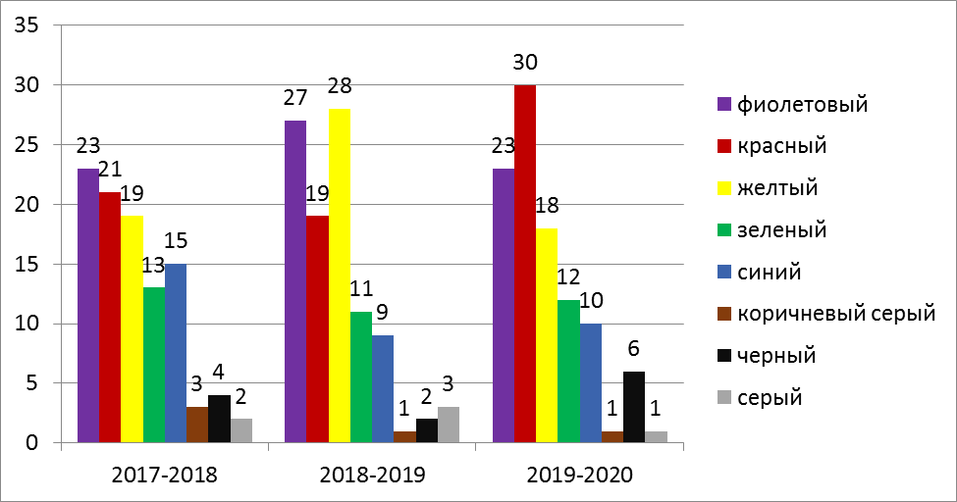
Рис.2. Мониторинг эмоциональных установок первоклассников по тесту Люшера (%)
В этом учебном году мы наблюдаем значительное повышение уровня саморегуляции, что наглядно отражено на рисунке 3:

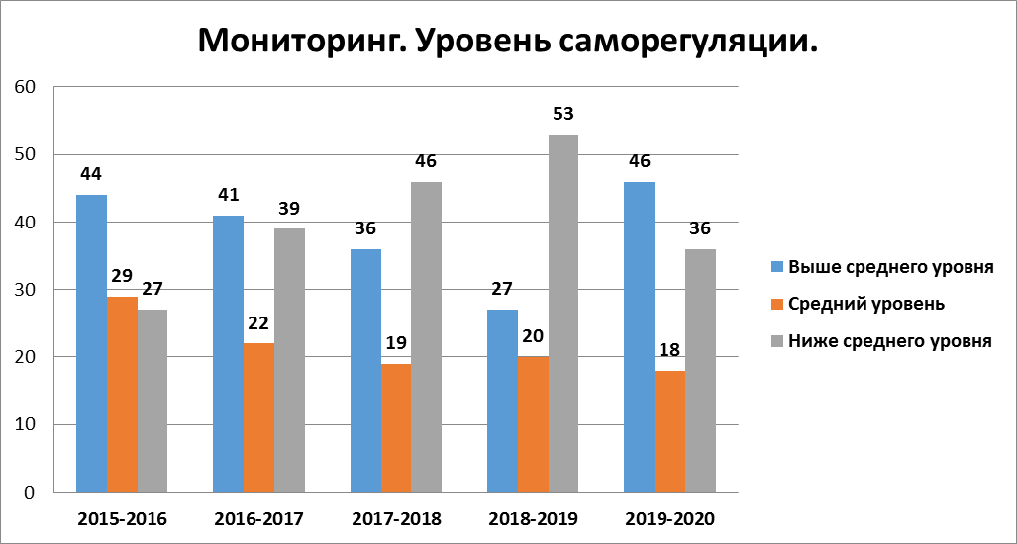
Рис.3 Мониторинг уровня саморегуляции

Показатель саморегуляции первоклассников имеет тенденцию к повышению по сравнению с предыдущим годом (показатель выше среднего вырос на 19%), в то же время на 17% уменьшился показатель ниже среднего.
Исследование педагогов-психологов общей осведомленности первоклассников в динамике за несколько лет показало некоторые изменения этого показателя. Уровень общей осведомленности первоклассников в динамике наглядно представлен на рисунке ниже:

Рис.4.

Уровень осведомленности первоклассников имеет тенденцию к увеличению доли детей как с высокой степенью, так и с показателями ниже нормы знаний об окружающем мире.
Для выявления уровня тревожности у обучающихся выпускных из начальной школы четвертых классов гимназии педагоги-психологи провели специальное исследование. Его результаты представлены на рисунке 5.
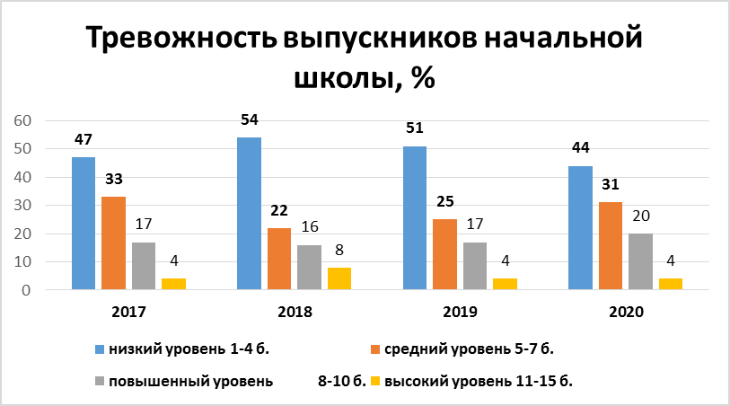
Рис.5
Благодаря спроектированному образовательному процессе показатели уровня общей тревожности снизились на 7%. Высокий уровень тревожности у 4 % обучающихся, каждый пятый четвероклассник испытывает повышенный уровень тревожности, это было связано с переходом на обучение с применением дистанционных технологий.
Педагоги-психологи выявили уровень учебной и нравственной мотивации. Анализ полученных данных свидетельствует, что у 67% четвероклассников доминирует высокий, средний и хороший уровень учебной мотивации. Это соответствует существующим нормам. При этом у 22 % младших школьников учебная мотивация основана только на участии во внеурочной деятельности и внешкольных образовательных событиях. 12 % немотивированы на познавательную деятельность, но знают и понимают, что она значима.

Рис.6.
Уровень нравственной мотивации учащихся 4-х классов изучался по тесту А.И. Шамшуриной, результаты представлены на рисунке 7.
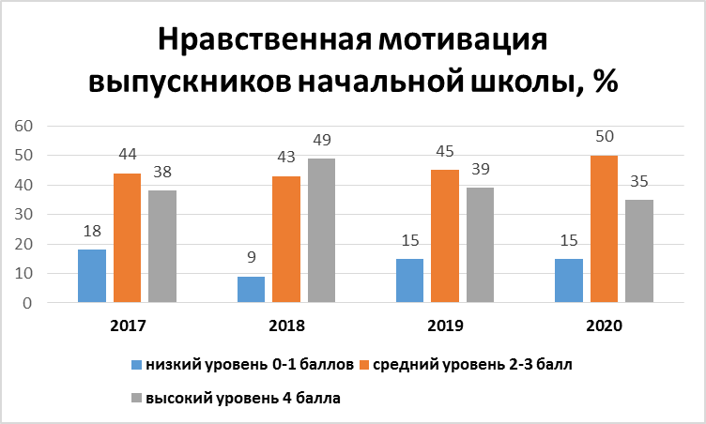
Рис. 7.
Анализ полученных данных свидетельствует, что у 85% обучающихся знания базовых национальных ценностей коррелированы в деятельностную сферу, т.е. они их не только знают, но и в соответствии с ними выстраивают отношения и межличностные отношения. У 15% младших школьников этот «переход» не осуществился, но «ценностными знаниями» они обладают.
По итогам учебного года в гимназии 34 отличника на уровне НОО.
Гимназисты успешно участвуют в олимпиадах, конкурсах и фестивалях разного уровня.
Таблица 8
Участие в интеллектуальных олимпиадах и конкурсах
 | Победители и призеры
Международный уровень
ЦДО «Снейл». Международный конкурс-игра по русскому языку «Ёж» | 250
ЦДО «Снейл». Международный Конкурс-игра по математике «Слон» | 41
Чемпионат начальной школы «Вундеркинд» (зимний сезон) | 63
Международный конкурс по информатике проект Мега-талант | 13
Международная олимпиада ИСДП «Тест-драйв по математике» | 88
Международная олимпиада «Инфоурок» | 28
Международный конкурс Мегаталант | 6
Международный интеллектуальный турнир «Сказочный сундучок» | 2
Международный флэшмоб «Задача дня» | 63
Итого | 554
Всероссийский уровень
ОВИО «Наше наследие» | 1
Довузовская олимпиада «Пятерочка» | 653
Олимпиада «Заврики» | 45
Образовательный марафон «Супер гонка» | 1
Межпредметная олимпиада «Дино» | 3
Фестиваль каллиграфии | 54
3-я межрегиональная математическая олимпиада | 8
Итого | 765
Региональный уровень
Олимпиада «Мини-соболек» | 8
Пятый областной поэтический фестиваль «Щегол» | 1
Региональный этап ОВИО «Наше наследие» | 8
Итого: | 17
Муниципальный уровень
Городской литературный конкурс «Серебряное пёрышко» | 19
Конкурс на иностранном языке «В гостях у сказки» | 1
Конкурс чтецов «В начале было слово…» | 7
Открытый городской конкурс чтецов на иностранных языках | 1
Муниципальный этап ОВИО «Наше наследие» | 91
Итого: | 119

Таблица 9
Итоги участия в городской краеведческой игре «Я-тагильчанин»

№ | Название конкурса | 2020
1 | Районный этап конкурс «Фото-квест» | 2 место
2 | Районный этап конкурса исследовательских проектов «Тагильский характер» | 2 место- 2 проекта

Таблица 10
Достижения учащихся в творческих конкурсах различного уровня

Уровень | 2017 | 2018 | 2019 | 2020
 | Количество победителей и призеров различных конкурсов
НОО | 472 | 494 | 504 | 482

Охват младших школьников курсами внеурочной деятельности составляет – 100%. Вовлечены в программы дополнительного образования составляет – 100 %
В реализации инвариантных модулей программы воспитания на уровне начального общего образования вовлечены все обучающиеся и их родители (100%).
Вовлеченность обучающихся в вариативные модули составляет 80% :

Таблица 11

Название модуля | % вовлеченных обучающихся
«Ключевые дела» | 100 %
«Звёздная дорога детства» | 100 %
«Творческие мастерские» | 100 %
«Детские общественные объединения» | 25 %
«От сердца к сердцу» | 100 %
«Наше наследие» | 100 %
«Весёлые каникулы» | 30 %
Итого | 80%

Приказ министерства образования и молодежной политики Свердловской области от 17.09.2020 №699-Д
http://future4you.ru/index.php?Itemid=237&id=586&option=com_content&view=article

